2025年8月放射卫生检测项目公示一览表
序号 | 任务编号 | 受检单位 | 单位地址 | 联系人 | 联系电话 | 检测人 | 检测时间 | 陪同人 | 确认时间 | 相关影像资料
 | 25FW0426 | 重庆长安汽车股份有限公司数智工厂 | 江北区 | 张伟 | 158****7094 | 王荣、何远闩 | 20250729 | 张伟 | 20250729 | /
 | 25FW0427 | 重庆长安汽车股份有限公司新动力工厂 | 江北区 |  |  | 王荣、何远闩 | 20250729 |  | 20250729
 | 25FW0428 | 重庆长安汽车股份有限公司制造中心 | 江北区 |  |  | 王荣、何远闩 | 20250729 |  | 20250729
 | 25FW0429 | 重庆长安汽车股份有限公司前瞻技术研究院 | 江北区 |  |  | 王荣、何远闩 | 20250729 |  | 20250729
 | 25FW0430 | 重庆长安汽车股份有限公司智能化研究院（芯片应用中心） | 江北区 |  |  | 王荣、何远闩 | 20250729 |  | 20250729
 | 25FW0431 | 重庆长安汽车股份有限公司研究总院（新材料研究所） | 江北区 |  |  | 王荣、何远闩 | 20250729 |  | 20250729
 | 25FW0432 | 重庆长安汽车股份有限公司研究总院（新材料研究所） | 江北区 |  |  | 王荣、何远闩 | 20250729 |  | 20250729
 | 25FW0468 | 重庆中瑞医院 | 沙坪坝区 | 蔡静 | 159****0126 | 何远闩、黎衡 | 20250818 | 蔡静 | 20250818 | 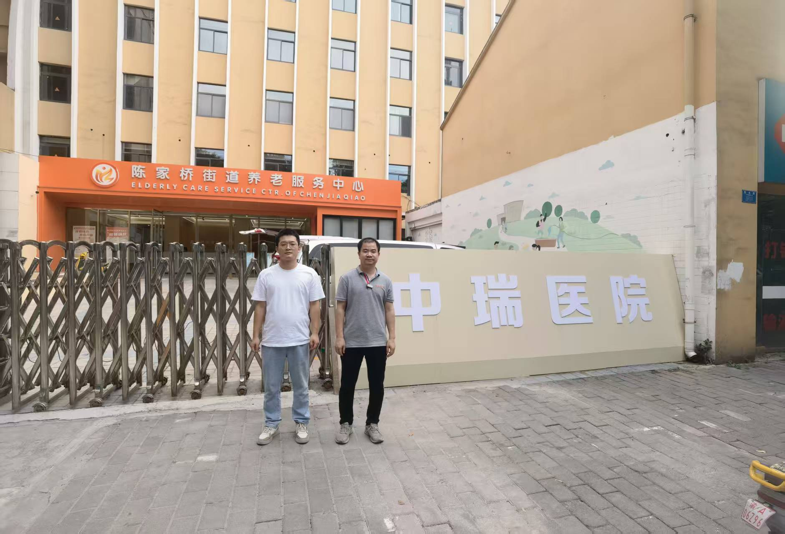
 | 25FW0493 | 重庆大学附属涪陵医院 | 涪陵区 | 方源 | 156****1763 | 黎衡、王荣、何远闩 | 20250710 | 方源 | 20250710 | 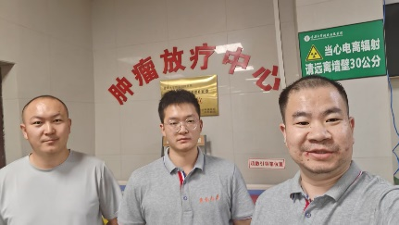
 | 25FW0497 | 奥特斯科技（重庆）有限公司 | 江北区 | 张老师 | 189****2264 | 胡小琼、王荣 | 20250731 | 张老师 | 20250731 | 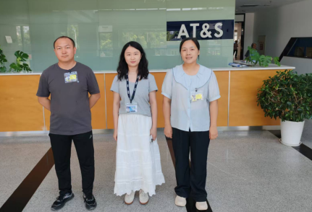
 | 25FW0498 | 奥特斯科技（重庆）有限公司 | 江北区 |  |  | 胡小琼、王荣 | 20250731 |  | 20250731
 | 25FW0499 | 奥特斯科技（重庆）有限公司 | 江北区 |  |  | 胡小琼、王荣 | 20250731 |  | 20250731
 | 25FW0500 | 奥特斯科技（重庆）有限公司 | 江北区 |  |  | 胡小琼、王荣 | 20250731 |  | 20250731
 | 25FW0501 | 奥特斯科技（重庆）有限公司 | 江北区 |  |  | 胡小琼、王荣 | 20250731 |  | 20250731
 | 25FW0502 | 奥特斯科技（重庆）有限公司 | 江北区 |  |  | 胡小琼、王荣 | 20250731 |  | 20250731
 | 25FW0505 | 重庆华美整形外科医院有限公司 | 渝中区 | 李老师 | 185****1108 | 肖生强、王荣、何远闩、黎衡 | 20250718 | 李老师 | 20250718 | 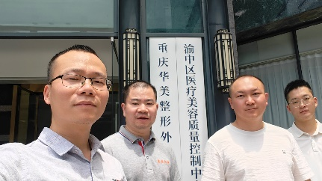
 | 25FW0509 | 重庆市渝北区古路中心卫生院 | 渝北区 | 钟老师 | 18****2322 | 何远闩、王荣 | 20250813 | 钟老师 | 20250813 | 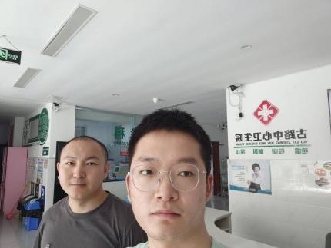
 | 25FW0510 | 重庆小白兔口腔诊所有限公司 | 垫江县 | 禹老师 | 159****5151 | 黎衡、何远闩、王荣 | 20250722 | 禹老师 | 20250722 | 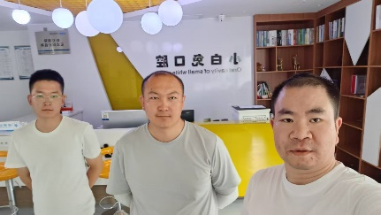
 | 25FW0511 | 重庆小白兔口腔诊所有限公司 | 垫江县 | 禹老师 | 159****5151 | 黎衡、何远闩、王荣 | 20250722 | 禹老师 | 20250722
 | 25FW0512 | 重庆三峡医药高等专科学校附属人民医院 | 万州区 | 罗超 | 135****5631 | 黎衡、何远闩、王荣 | 20250722 | 杨老师 | 20250722 | 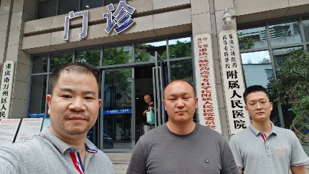
 | 25FW0522 | 云阳县第二人民医院 | 云阳县 | 王虹 | 183****6399 | 王荣、何远闩、黎衡 | 20250721 | 王虹 | 20250721 | 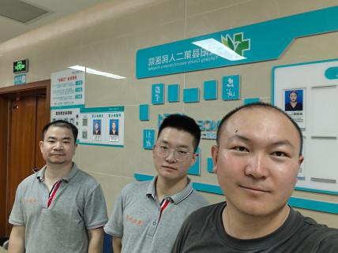
 | 25FW0523 | 云阳县第二人民医院 | 云阳县 |  |  | 王荣、何远闩、黎衡 | 20250721 |  | 20250721
 | 25FW0524 | 云阳县第二人民医院 | 云阳县 |  |  | 王荣、何远闩、黎衡 | 20250721 |  | 20250721
 | 25FW0525 | 云阳县第二人民医院 | 云阳县 |  |  | 王荣、何远闩、黎衡 | 20250721 |  | 20250721
 | 25FW0526 | 云阳县第二人民医院 | 云阳县 |  |  | 王荣、何远闩、黎衡 | 20250721 |  | 20250721
 | 25FW0527 | 云阳县第二人民医院 | 云阳县 |  |  | 王荣、何远闩、黎衡 | 20250721 |  | 20250721
 | 25FW0515 | 重庆萤石电子有限公司 | 大渡口区 | 于老师 | 136****9441 | 胡小琼、何远闩 | 20250807 | 于老师 | 20250807 | 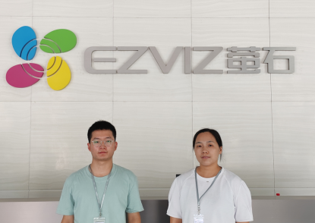
 | 25FW0528 | 重庆萤石电子有限公司 | 大渡口区 |  |  | 胡小琼、何远闩 | 20250807 |  | 20250807
 | 25FW0529 | 重庆萤石电子有限公司 | 大渡口区 |  |  | 胡小琼、何远闩 | 20250807 |  | 20250807
 | 25FW0530 | 重庆萤石电子有限公司 | 大渡口区 |  |  | 胡小琼、何远闩 | 20250807 |  | 20250807
 | 25FW0531 | 重庆萤石电子有限公司 | 大渡口区 |  |  | 胡小琼、何远闩 | 20250807 |  | 20250807
 | 25FW0537 | 重庆萤石电子有限公司 | 大渡口区 |  |  | 胡小琼、何远闩 | 20250807 |  | 20250807
 | 25FW0545 | 重庆市合川区人民医院 | 合川区 | 张老师 | 133****3199 | 胡小琼、肖生强、王荣 | 20250805 | 张老师 | 20250805 | 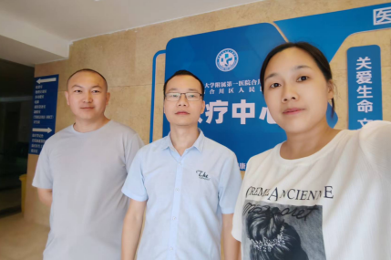
 | 25FW0585 | 重庆庹展新材料科技有限公司 | 长寿区 | 张老师 | 138****4437 | 胡小琼、王荣 | 20250812 | 张老师 | 20250812 | 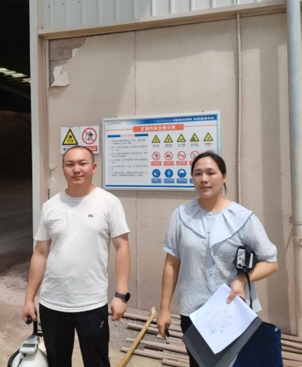
 | 25FW0586 | 重庆庹展新材料科技有限公司 | 长寿区 |  |  | 胡小琼、王荣 | 20250812 |  | 20250812
 | 25FW0594 | 奥特斯科技（重庆）有限公司 | 江北区 | 张老师 | 189****2264 | 胡小琼、何远闩 | 20250819 | 张老师 | 20250819 | 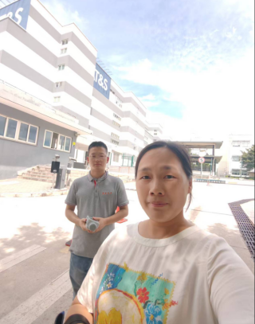
 | 25FW0607 | 重庆市巴南区惠民街道社区卫生服务中心 | 巴南区 | 曾老师 | 159****9971 | 王荣、何远闩、任泂 | 20250721 | 曾老师 | 20250721 | /
 | 25FW0608 | 重庆市巴南区惠民街道社区卫生服务中心 | 巴南区 |  |  | 王荣、何远闩、任泂 | 20250721 |  | 20250721
 | 25FW0609 | 云阳王福建中医医院有限公司 | 云阳县 | 王福建 | 187****3999 | 何远闩、黎衡、王荣 | 20250724 | 王福建 | 20250724 | 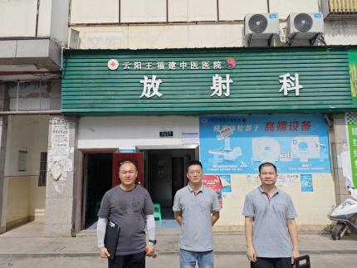
 | 25FW0610 | 云阳王福建中医医院有限公司 | 云阳县
 | 25FW0613 | 中国石油集团测井有限公司西南分公司 | 长寿区 | 赵老师 | 199****6298 | 黎衡、王荣 | 20250529 | 赵老师 | 20250529 | 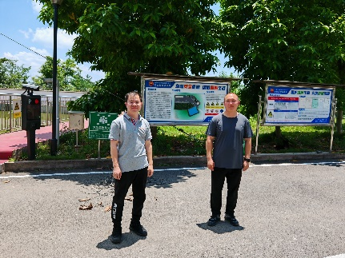
 | 25FW0614 | 中国石油集团测井有限公司西南分公司 | 长寿区 | 赵老师 | 199****6298 | 黎衡、王荣 | 20250529 | 赵老师 | 20250529
 | 25FW0615 | 重庆医科大学附属第一医院（金山院区） | 渝北区 | 李晋如 | 159****0525 | 黎衡、何远闩 | 20250822 | 李晋如 | 20250822 | 